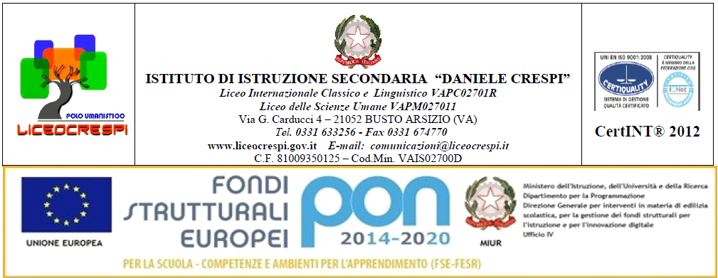

Lavoro estivo di Storia dell’arte
Classe II CL
Anno scolastico 2017/2018

- Lettura e schematizzazione del paragrafo dedicato all’arte longobarda (p. 271) ed in modo particolare l’Altare del duca Ratchis (pp. 271 -272).
- Lettura e schematizzazione dell’analisi di due opere appartenenti ai nostri beni artistici: l’Altare d’oro di Sant’Ambrogio a Milano e il ciclo di affreschi di Santa Maria foris Portas a Castelseprio.
(pp. 278 – 283). Se riesci vai a vederle!!!
- Lettura scheda p. 295 (Verso Santiago de Compostela)
- Lettura della scheda di p. 307 (La via Francigena)
- Lettura scheda p. 328 (Wiligelmo e l’antico)
- Esercizi n. 6 e 8 p. 337.

Busto Arsizio, giugno 2018
La docente
Isabella Cuccovillo

